แบบรายงานผลการดำเนินงาน
โครงการบริหารจัดการครัวเรือนยากจนแบบบูรณาการ : ชี้เป้าชีวิต จัดทำเข็มทิศชีวิต บริหารจัดการชีวิต
และดูแลชีวิต ปี 2559 ครั้งที่ 2 ภายในวันที่ 20 กันยายน 2559
อำเภอวัดโบสถ์ จังหวัดพิษณุโลก
บทสรุปผู้บริหาร
- สรุปผลการดำเนินงาน

งบประมาณได้รับจัดสรรจาก พช. |  |  | พื้นที่ดำเนินการ
ได้รับ | ใช้จ่าย | คงเหลือ | อำเภอ | ตำบล | หมู่บ้าน
28,180 | 28,180 | ๐ | 1 | 4 | 5
จำนวนครัวเรือนเป้าหมาย (ครัวเรือน) |  |  | ผลยกระดับรายได้ครัวเรือนพัฒนาได้ |  | ระหว่างปี
รวม | ที่ต้องสงเคราะห์ | พัฒนาได้ | ผ่านเกณฑ์ จปฐ. | ไม่ผ่านเกณฑ์ | ตาย | ย้ายออก
6 | 6 | 0 | 5 | 1 | 0 | 0
  - ปัจจัยแห่งความสำเร็จ
๑. คณะกรรมการบริหาร ศจพ.อ.ร่วมกันผลักดันแผนงาน/โครงการตามเข็มทิศชีวิต
ของครัวเรือนยากจน บรรจุแผนให้ความช่วยเหลือของหน่วยงาน
๒. การให้คำปรึกษาอาชีพทางเลือก หรือฝึกทักษะด้านอาชีพหรือจัดกิจกรรมส่งเสริม
อาชีพหรือจัดกิจกรรมสาธิตการส่งเสริมการประกอบอาชีพให้แก่ครัวเรือนยากจนเป้าหมาย
๓. ทีมปฏิบัติการตำบล ผู้นำชุมชนส่วนราชการที่เกี่ยวข้องร่วมกันเคาะประตูให้
กำลังใจช่วยเหลือให้ครัวเรือนยาจนสามารถพัฒนาคุณภาพชีวิตตนเอง
๔. ครัวเรือนมีการปรับทัศนคติ ปรับวิธีการดำเนินชีวิตโดยยึดตามแนวคิดเศรษฐกิจพอเพียง เช่น ปลูกผักสวนครัว ไม่ใช้จ่ายฟุ่มเฟือย

  - สาเหตุที่ยังไม่สามารถพัฒนาผ่านเกณฑ์เนื่องมาจาก
๑. เป็นครัวเรือนผู้สูงอายุ อยู่คนเดียว มีปัญหาด้านสุขภาพ ไม่สามารประกอบอาชีพได้
๒. ไม่มีที่ดินเป็นของตัวเอง ปลูกบ้านอาศัยในที่ดินของคนอื่น

- กิจกรรมที่ได้รับการสนับสนุน กระบวนการที่ 3 - 4 (เพื่อให้มีข้อมูลครบถ้วนตามความเป็นจริง สามารถปรับรูปแบบได้ตามความเหมาะสมของจังหวัด)
รายชื่อหน่วยงาน/กลุ่มองค์กร/บุคคล | กิจกรรม/ครั้ง | จำนวนครัวเรือน  ที่เข้าร่วม | งบประมาณ/สิ่งของ(ถ้ามี)
ภาคราชการ | ๘ | ๖ | ของอุปโภค/บริโภค การดูแลรักษาสุขภาพ
กลุ่ม/องค์กร/ประชาชน | ๒ | ๓ | เงินช่วยเหลือ
ภาคเอกชน | - | - | -

๓. ปัญหาอุปสรรค
๑. ทีมปฏิบัติการตำบลเมื่อจัดทำแผนในการติดตามตรวจเยี่ยมแต่ไม่สามารถไปติดตาม
ตรวจเยี่ยมได้ครบทั้งทีมเนื่องจากทีมปฏิบัติการมาจากหลายภาคส่วนและมีภารกิจที่ตนเองจะต้องปฏิบัติ
๒. ครัวเรือนเป้าหมายไม่สามารถทำบัญชีรับ-จ่าย ครัวเรือนได้ เนื่องจาก เป็นครัวเรือนผู้สูงอายุ อาศัยอยู่คนเดียว และบางครัวเรือนที่อายุยังน้อยก็อ่าน เขียนหนังสือไม่ได้

๔. ข้อเสนอแนะ
การแก้ไขปัญหาความยากจนในปัจจุบันเป็นการแก้ไขปัญหาเฉพาะส่วน หรือแก้ไขปัญหาเฉพาะหน้า การโอนงบประมาณสนับสนุนลงพื้นที่จำนวนมากขาดการให้ความรู้ ทำให้ประชาชนเป็นผู้รับฝ่ายเดียว คิดแก้ปัญหาด้วยตนเองไม่ได้ เมื่อผู้ให้ให้โดยไม่มีการติดตามและตรวจสอบว่าแก้ปัญหาได้ตรงจุดหรือไม่ทำให้การแก้ปัญหาความยากจนนั้นไม่ยั่งยืนและพร้อมที่จะกลับมาจนอีกได้ทุกเมื่อ

๕. สรุปข้อมูลครัวเรือนต้นแบบ
ครัวเรือนยากจนที่ประสบความสำเร็จ
๑. นางสาวพวง คงหินลาด บ้านเลขที่ ๔๕ หมู่ที่ ๘ ตำบลหินลาด อำเภอวัดโบสถ์
สาเหตุความจน
นางสาวพวง คงหินลาด ปัจจุบันอายุ ๘๐ ปี ปลูกบ้านอยู่บนที่ดินของตนเอง เนื้อที่ประมาณ ๑๐๐ ตารางวา ไม่ได้ประกอบอาชีพและดื่มสุราเป็นประจำ ไม่มีที่ดินทำกินสุขภาพไม่ค่อยแข็งแรง อ่านและเขียนหนังสือไม่ค่อยได้ อาศัยอยู่กับลูกชายวัย ปี ซึ่งมีสติไม่สมประกอบ แต่ก็ยังสามารถทำงานรับจ้างทั่วไปได้
กิจกรรมที่ดำเนินการตามแผนชีวิตที่ทำให้ครัวเรือนพ้นจน
- ลดรายจ่ายโดยการเลิกดื่มสุราและปลูกผักไว้รับประทานเอง
- เพิ่มรายได้โดยการหาของป่าขาย เช่น ผักหวานป่า หน่อไม้
- ลูกหลานเอาใจใส่มากขึ้น

๖. ข้อมูลผลการดำเนินงานพื้นที่ต้นแบบในการแก้ไขปัญหาครัวเรือนแบบบูรณาการระดับอำเภอ ตำบล และหมู่บ้าน
จำนวนครัวเรือนยากจนได้รับการส่งเสริม สนับสนุนให้บริหารจัดการชีวิตตนเองได้อย่างเหมาะสม ดำเนินชีวิตตามแนวปรัชญาของเศรษฐกิจพอเพียงแบบบูรณาการทุกครัวเรือน จำนวน ๖ ครัวเรือน ในปี 2559 ผ่านเกณฑ์ จปฐ. จำนวน ๕ ครัวเรือน คิดเป็นร้อยละ ๘๓.๓๔ ไม่ผ่านเกณฑ์ จปฐ. จำนวน 1 ครัวเรือน คิดเป็นร้อยละ ๑๖.๖๖

๗. ภาพถ่ายกิจกรรมแต่ละกระบวนการๆ ละ 3–5 ภาพ พร้อมคำบรรยาย(ขอให้ส่งไฟล์รูปภาพประกอบมาด้วย)

กระบวนงานที่ 1 ชี้เป้าชีวิต
- กิจกรรม : ประชุมเชิงปฏิบัติการสร้างความเข้าใจการดำเนินงาน ระดับอำเภอ /การสร้างความเข้าใจทีม
ปฏิบัติการตำบล/ตรวจสอบและจำแนกสถานะครัวเรือนยากจนเป้าหมาย )
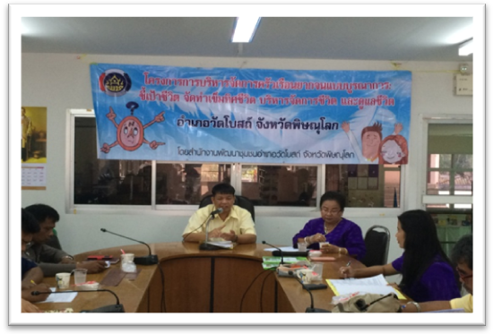
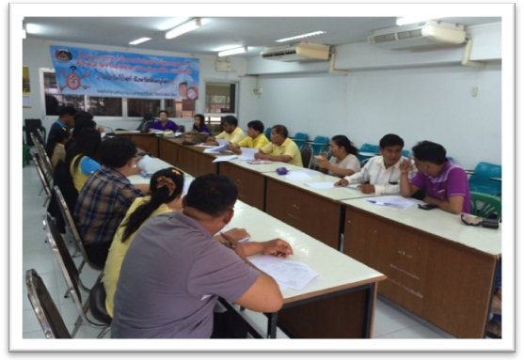

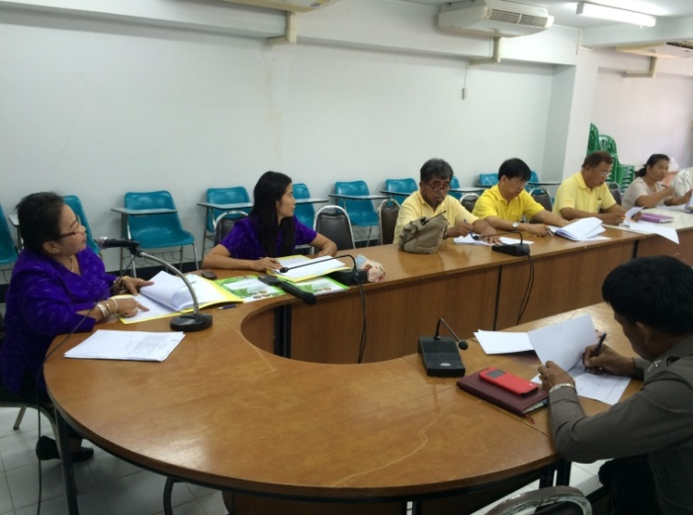
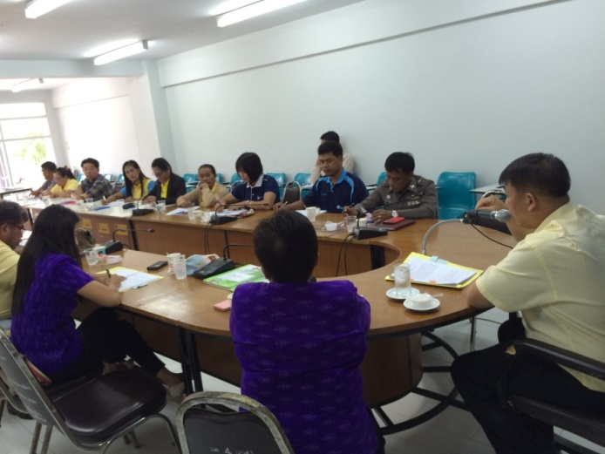

2. ตรวจสอบและจำแนกสถานะครัวเรือนยากจนเป้าหมาย
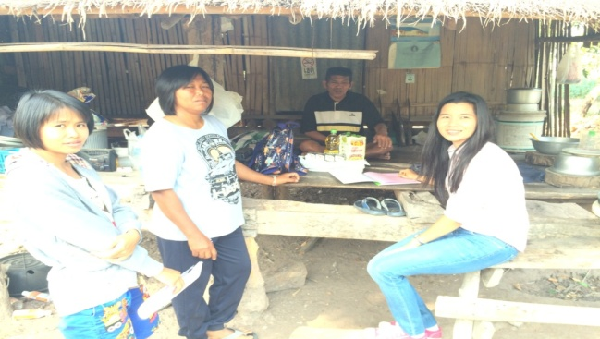
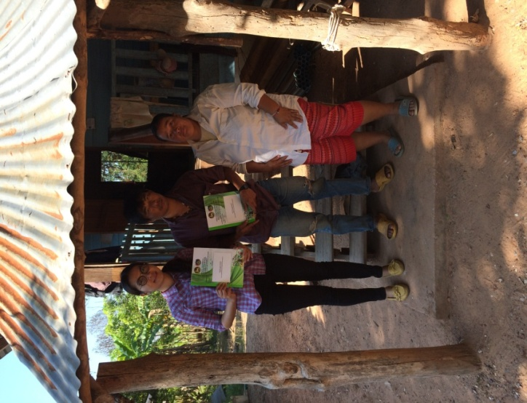

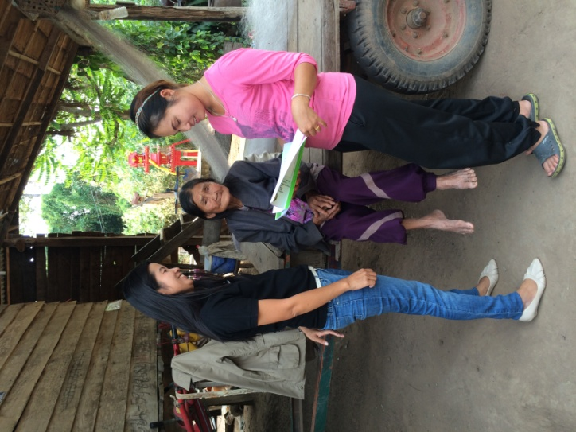

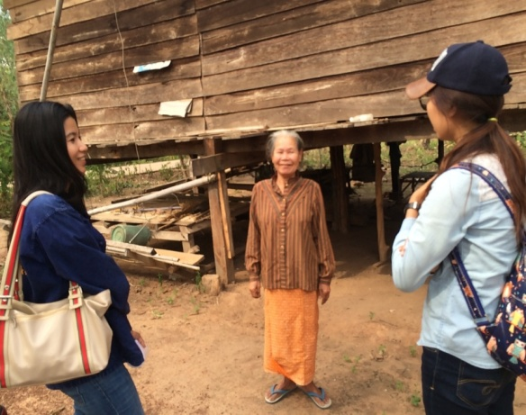
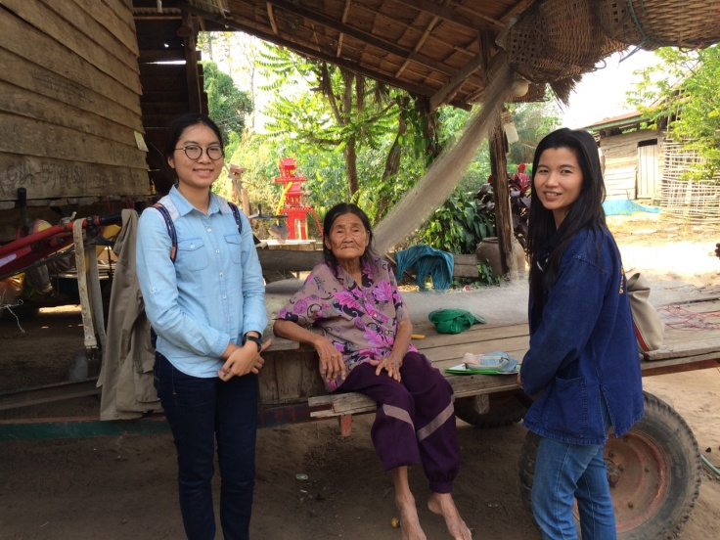
กระบวนงานที่ ๒ จัดทำเข็มทิศชีวิต/แผนชีวิต
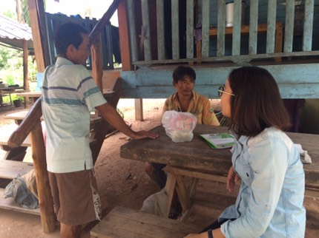

กระบวนงานที่ ๓ บริหารจัดการชีวิต
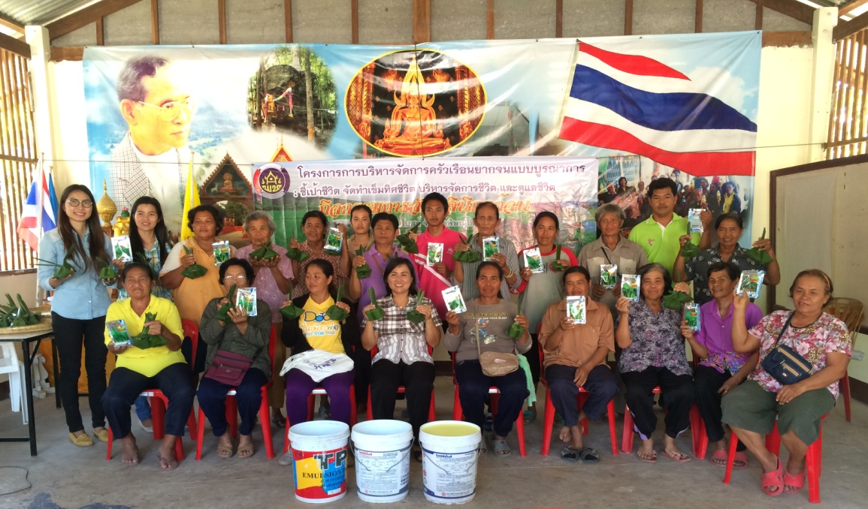
1.จัดคลินิกแก้จน

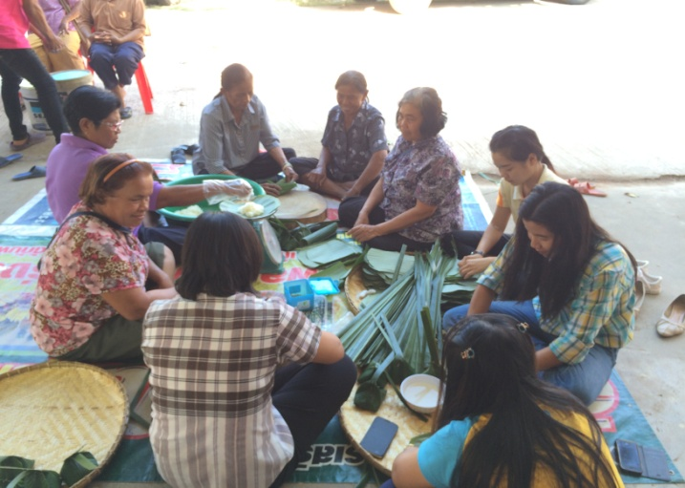
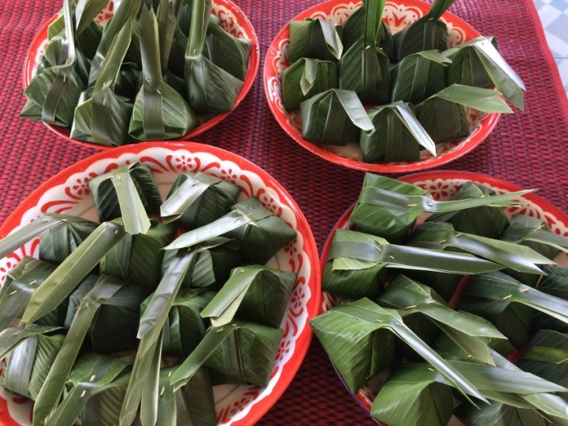
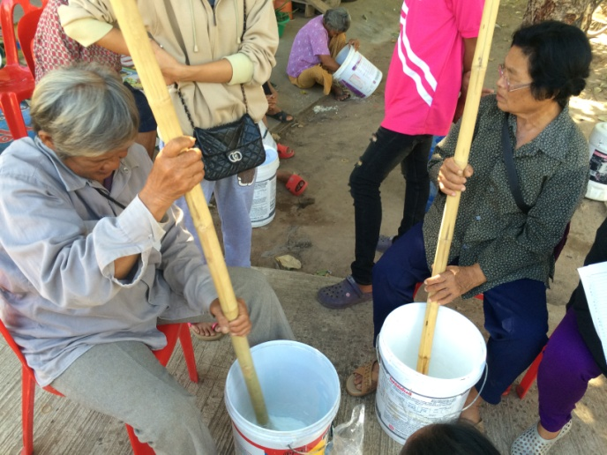
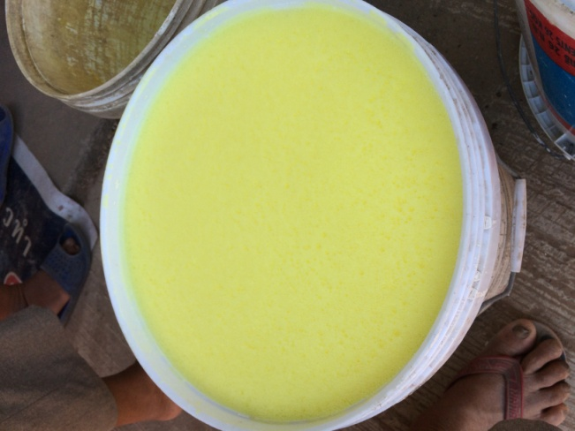

2. จัดเวทีบูรณาการโครงการ/กิจกรรม
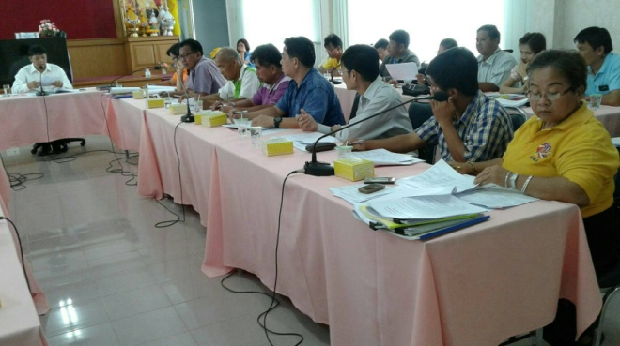
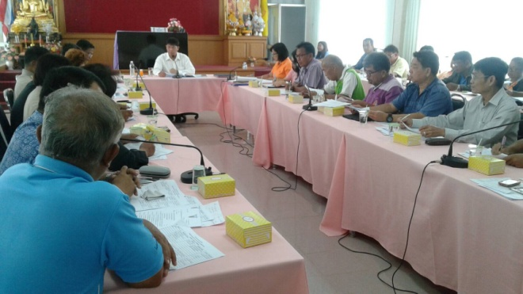

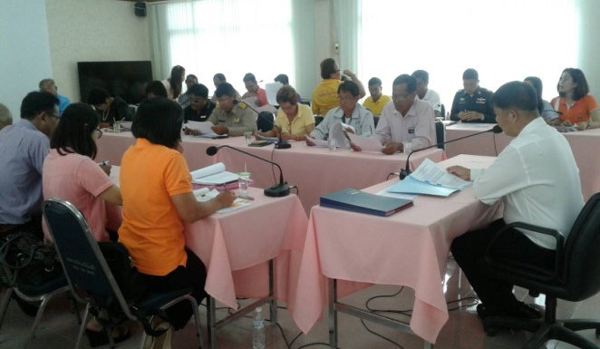
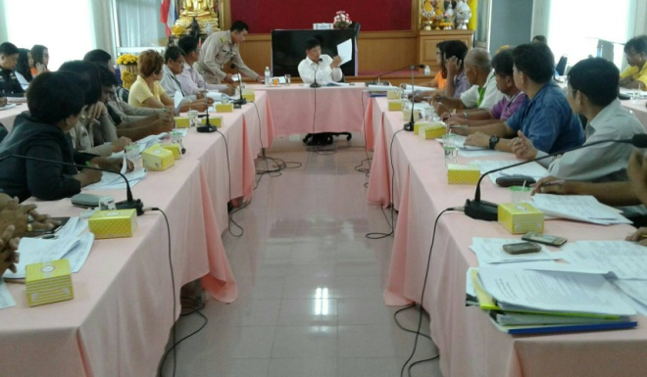

กระบวนการที่ ๔ การดูแลชีวิต
